试题编号：1-1“说旅游”专题页制作——头部与景点介绍模块
项目描述
马尔代夫是世界是最大的珊瑚岛，以其独特的风景吸引着众多游客。为了更好地展示马尔代夫的独特风采，“一日游”公司的项目负责人马总致电HC公司项目负责人王经理，计划制作一个专题页面，用于宣传马尔代夫伊露岛。王经理将此任务安排给了实习生小黄，接到任务后，实习生小黄决定从网页的头部与景点介绍模块开始着手制作。
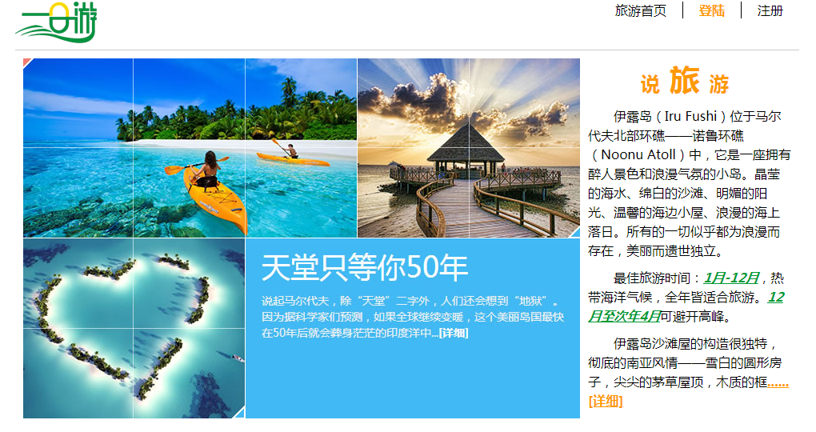
请完成网页头部与景点介绍模块的相关任务，如图所示。相关素材见试题1-1。

网页头部与景点介绍模块效果图

任务描述与评分标准（共100分）
任务1：请根据效果图按要求对“说旅游”专题页进行整体布局。（小计10分）
1）整个页面宽980px，水平居中；（5分）
2）页面中大部分的文字为16像素、微软雅黑、颜色#000。（5分）
任务2：请根据效果图按要求制作页面头部模块。(小计35分)
1）头部模块于页面最顶部，包括LOGO和页面导航部分，logo.png图片在左侧显示，导航条在右侧显示；（10分）
2）头部模块高60像素，上内边距为10像素，1像素、#ccc、实线的下边框线；（5分）
3）导航条包括“旅游首页”、“登录”、“注册”3个项目，均为超链接，第1、2个项目右侧有竖线，与文字左右分别有20像素的距离；（10分）
4）导航条的文字为16号、黑色、微软雅黑；（5分）
5）当鼠标悬停到超链接上时，文字颜色变为#f90。（5分）

任务3：请根据效果图按要求制作景点介绍模块。（小计50分）
1）整个景点介绍部分距离四周均有10像素的空隙；(5分)
2）景点介绍分为两部分，左侧为图片banner1.jpg，右侧为文字介绍，左右两侧之间有10像素的距离；（10分）
3）右侧文字部分具体为标题与三段文字，其中文字在素材text.txt中；（5分）
4）右侧标题为h2大小、颜色橘色#f90，其中“旅”字号为38号，位置水平居中，字符间距0.5em；（10分）
5）三段文字统一设置首行缩进2个字符，行间距为1.5em，段前距为10像素；（10分）
6）第二段文字中两段日期“1月-12月”、“12月至次年4月”设置为绿色#093、加粗、倾斜、下划线的效果；（5分）
7）第三段文字中“……【详细】”设置为超链接、橘色#f90、加粗、下划线效果。（5分）

任务4： 作品提交要求（小计5分）
1）在“网页技能抽查提交资料\”文件夹内创建考生文件夹，考生文件夹的命名规则：考生学校+考生号+考生姓名，示例：湘西民族职业技术学院01张三。（3分）
2）“网页技能抽查提交资料”文件夹内保存代码源文件及引用的相关素材文件，代码源文件以“姓名_题号.html”命名，最终将考生文件夹进行压缩后提交。（2分）

试题编号：1-2“说旅游”专题页制作——景点推荐与页脚模块
项目描述
马尔代夫是世界是最大的珊瑚岛，以其独特的风景吸引着众多游客。为了更好地展示马尔代夫的独特风采，“一日游”公司的项目负责人马总致电HC公司项目负责人王经理，计划制作一个专题页面，用于宣传马尔代夫伊露岛。王经理将此任务安排给了实习生小黄，接到任务后，实习生小黄已经完成了网页的头部与景点介绍模块，准备开始制作景点推荐与页脚模块。
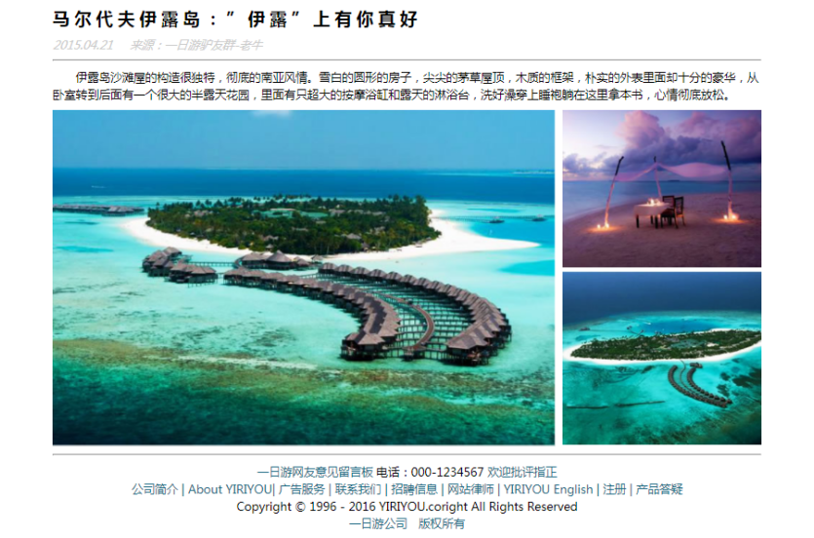
请完成网页景点推荐与页脚模块的相关任务，如图所示。相关素材见试题1-2。

景点推荐与页脚模块效果图
任务描述与评分标准（共100分）
任务1：请根据效果图按要求对“说旅游”专题页进行整体布局。(小计10分)
1）整个页面宽980px，水平居中；（5分）
2）页面中大部分的文字为16像素、微软雅黑、颜色#000。（5分）
任务2：请根据效果图按要求制作景点推荐模块。(小计55分)
1）景点推荐中所有文字来源于素材text.txt中，均有10像素的上下外边距；（5分）
2）景点推荐中标题选用h2，字符间距为0.25em；（5分）
3）副标题设置为倾斜、#ccc灰色，“来源”与之前的文字间有一段空白；（10分）
4）副标题与正文间有1像素、灰色的实线；（5分）
5）正文首行缩进两个字符，行间距为1.5em；（5分）
6）景点推荐中的图片分别为左侧banner2-1.png，右侧上面为banner2-2.png，右侧下面为banner2-3.png；（10分）
7）三张图调整好位置，左右之间有一定的空隙，右边上下之间也有5像素的空隙；（10分）
8）景点推荐的图片下面如图有1像素、灰色的实线。（5分）

任务3：请根据效果图按要求制作页脚模块。（小计30分）
1）页脚中分成四行文字，素材来源于text.txt，内容距离四周有10像素间距；（10分）
2）页脚中所有文字水平居中，行间距为1.5em，颜色为蓝黑色#1d6983；（10分）
3）第一行中“电话：000-1234567”与第三行所有文字为黑色。（10分）

任务4 ：作品提交要求（小计5分）
1）在“网页技能抽查提交资料\”文件夹内创建考生文件夹，考生文件夹的命名规则：考生学校+考生号+考生姓名，示例：湘西民族职业技术学院01张三。（3分）
2）“网页技能抽查提交资料”文件夹内保存代码源文件及引用的相关素材文件，代码源文件以“姓名_题号.html”命名，最终将考生文件夹进行压缩后提交。（2分）

试题编号1 - 3： “说旅游”专题页制作——驴友评论模块
项目描述
马尔代夫是世界是最大的珊瑚岛，以其独特的风景吸引着众多游客。为了更好地展示马尔代夫的独特风采，“一日游”公司的项目负责人马总致电HC公司项目负责人王经理，计划制作一个专题页面，用于宣传马尔代夫伊露岛。王经理将此任务安排给了实习生小黄。接到任务后，实习生小黄已经完成了网页的大部分内容，后来经过反复思考，觉得应该再添加一个驴友评论模块。
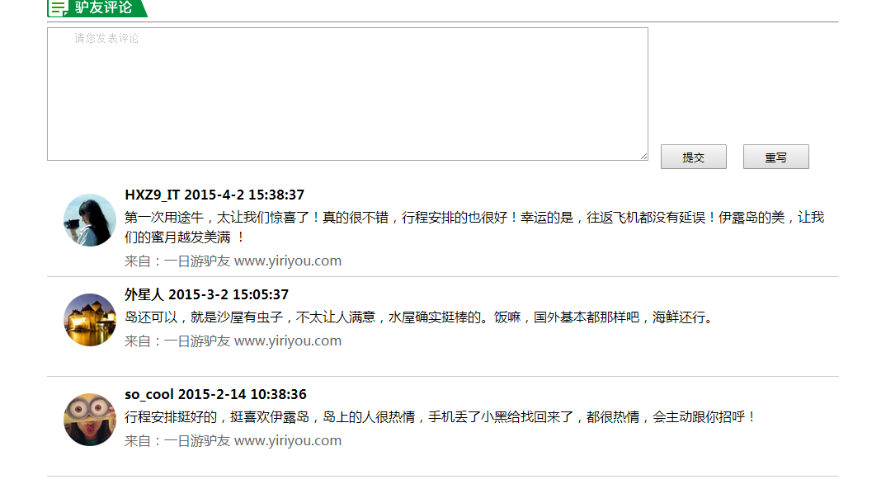
请完成驴友评论模块相关任务，如图所示。相关素材见试题1-3。

驴友评论模块效果图

任务描述与评分标准（共100分）
任务1：请根据效果图按要求对“说旅游”专题页进行整体布局。（小计10分）
1）整个页面宽980px，水平居中；（5分）
2）页面中大部分的文字为16像素、微软雅黑、颜色#000。（5分）
任务2：请根据效果图按要求制作驴友评论模块。(小计85分)
1）此处分为三个部分，首先是标题，图片icon.gif位于左上角，下方是1个像素、#ccc、实线；（10分）
2）第二部分为表单部分，由多行文本框与两个按钮组成；（20分）
3）多行文本框每行100个字，共10行；（10分）
4）两个按钮位于文本框的右下角，宽80像素，高30像素，有适当间距，内容分别为提交与重写；（10分）
5）第三部分为评论部分，共3条评论，每条评论表现为左图右字的效果，中间均有间距，下方均有1像素、灰色#ccc、实线；（20分）
6）每条评论中右侧文字来源于素材text.txt，分别由标题h4或段落共三段组成，最后一行文字颜色为灰色#666。（15分）

任务3：作品提交要求（小计5分）
1)在“网页技能抽查提交资料\”文件夹内创建考生文件夹，考生文件夹的命名规则：考生学校+考生号+考生姓名，示例：湘西民族职业技术学院01张三。（3分）
2)“网页技能抽查提交资料”文件夹内保存代码源文件及引用的相关素材文件，代码源文件以“姓名_题号.html”命名，最终将考生文件夹进行压缩后提交。（2分）

试题编号：2-1“谭木记”专题页制作—头部、导航和banner模块
项目描述
檀，因其木质坚硬，香气芬芳永恒，色彩绚丽多变且百毒不侵，万古不朽，又能避邪，故又称圣檀。世界上仅存有沈檀、香、绿檀、紫檀、黑檀、红檀、金药檀等，而且数量极其有限。为了推广檀木产品的使用，“谭木记”公司的项目负责人谭总致电HC公司项目负责人王经理，计划制作一个专题页面，用于宣传檀木产品的使用。王经理将此任务安排给了实习生小黄，接到任务后，小黄决定从网页的头部、导航和banner模块开始着手制作。
假设你是小黄，请按要求完成网页的头部、导航和banner模块，如下图所示。相关素材见试题2-1。
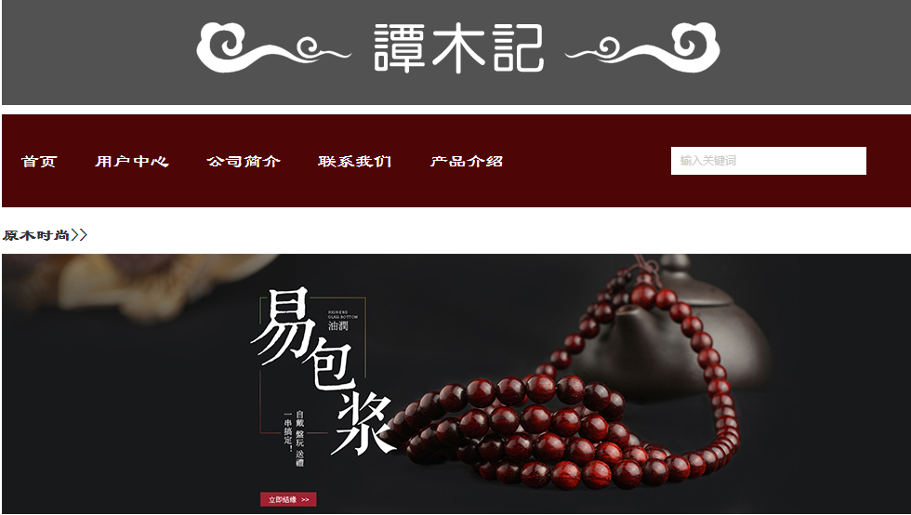
任务描述与评分标准（共100分）
任务1：请根据效果图按要求对“谭木记”专题页进行整体布局。（小计10分）
1）整个页面版心为980px，水平居中。（10分）
任务2：根据效果图按要求完成头部模块的布局及样式（小计10分）
1) 头部高度为114px，背景色为#525252，头部里面包含公司logo图片，图片居中显示。（10分）
任务3：根据效果图按要求完成导航栏模块的布局及样式（小计55分）
1) 导航栏高100px，上下外边距均为10px，背景颜色为#4d0506。（10分）
2) 导航栏左侧菜单项包括“首页”、“用户中心”、“公司简介”、“联系我们”、“产品介绍”共5个，均为超链接。（10分）
3) 超链接左、右内边距为20px，字号为20px，字体为“隶书”，颜色为#ffffff，文字垂直居中；当鼠标悬停于超链接时，文字颜色变成#f5ee30，且文字加粗。（15分）
4) 导航栏右侧为搜索框，搜索框无边框，高30px，宽为200px，距上边距为35px，距右边距为50px。（10分）
5) 搜索框内文字“输入关键词”字号为12px，颜色为#cccccc，距左边框10px。（10分）
任务4：根据效果图按要求完成banner模块的布局及样式（小计20分）
1) banner里的标题“原木时尚”采用二级标题表示，字号为18px，字体为“隶书”，颜色为#303131，行高为40px。（10分）
2) banner里的图片如果无法显示，显示替代文本：“焦点图片”。（10分）

任务5：作品提交要求（小计5分）
1)在“网页技能抽查提交资料\”文件夹内创建考生文件夹，考生文件夹的命名规则：考生学校+考生号+考生姓名，示例：湘西民族职业技术学院01张三。（3分）
2)“网页技能抽查提交资料”文件夹内保存代码源文件及引用的相关素材文件，代码源文件以“姓名_题号.html”命名，最终将考生文件夹进行压缩后提交。（2分）

试题编号：2-2“谭木记”专题页制作—内容模块
项目描述
檀，因其木质坚硬，香气芬芳永恒，色彩绚丽多变且百毒不侵，万古不朽，又能避邪，故又称圣檀。世界上仅存有沈檀、檀香、绿檀、紫檀、黑檀、红檀、金药檀等，而且数量极其有限。为了推广檀木产品的使用，“谭木记”公司的项目负责人谭总致电HC公司项目负责人王经理，计划制作一个专题页面，用于宣传檀木产品的使用。王经理将此任务安排给了实习生小黄，接到任务后，实习生小黄已经完成了网页的头部、导航和banner模块的制作，接着开始着手制作网页的内容模块。
假设你是小黄，请按要求完成网页的内容模块，如下图所示。相关素材见试题2-2。
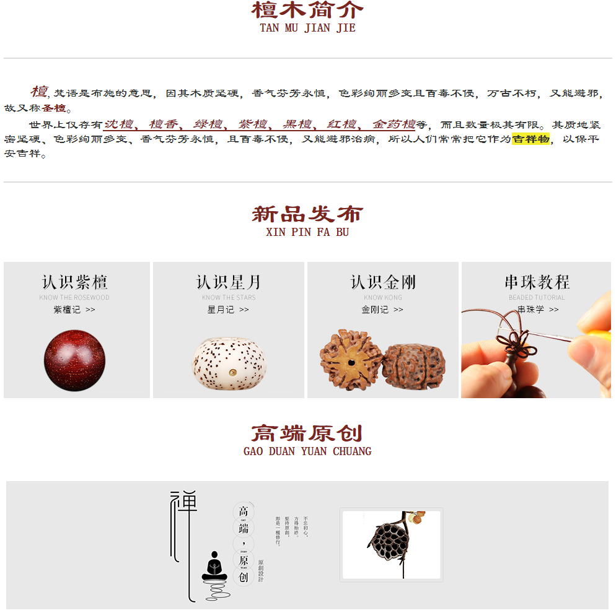
任务描述与评分标准（共100分）
任务1：根据效果图按要求完成内容模块的总体布局及样式（小计35分）
- 内容模块宽980px，水平居中，内容中的所有文字字体为“隶书”，所有文字源于素材“文字.txt”。（15分）
- 所有的中文标题“檀木简介”、“新品发布”、“高端原创”采用二级标题，字号30px，颜色#7c251c，居中对齐，上外边距为20px。（10分）
- 所有的英文标题采用三级标题，字号20px，颜色#7c251c，居中对齐，下外边距为20px。（10分）
任务2：根据效果图按要求完成内容模块下“檀木简介”模块的布局及样式（小计45分）
1) “檀木简介”文字介绍模块上下内边距为40px，上、下边框样式为：实线,线宽为2px，颜色为#dcdcdc。（15分）
2) “檀木简介”文字介绍模块共由2段组成，字号为20px，颜色为#303131，首行缩进2em。（10分）
3) 第一段中的第1个字“檀”，字号为30px，颜色为#7c251c并且倾斜；第一段中的最后2个字“圣檀”颜色为#7c251c并且加粗。（10分）
4) 第二段中的 “沈檀……”，字号为24px，颜色为#7c251c，加下划线并倾斜；第二段中的 “吉祥物”加粗并加上#f5ee30背景色。（10分）
任务3：根据效果图按要求完成内容模块下“新品发布”和“高端原创”模块的布局及样式（小计15分）
1) 在“新品发布”英文标题下插入素材中给定的图片，当鼠标悬停图片时显示文字“新品发布图片”；在“高端原创”英文标题下插入素材中给定的图片，如果图片无法显示，显示替代文本：“高端原创图片”。（15分）

任务4：作品提交要求（小计5分）
1)在“网页技能抽查提交资料\”文件夹内创建考生文件夹，考生文件夹的命名规则：考生学校+考生号+考生姓名，示例：湘西民族职业技术学院01张三。（3分）
2)“网页技能抽查提交资料”文件夹内保存代码源文件及引用的相关素材文件，代码源文件以“姓名_题号.html”命名，最终将考生文件夹进行压缩后提交。（2分）

试题编号：2-3 “谭木记”专题页制作——页脚和二维码模块
项目描述
檀，因其木质坚硬，香气芬芳永恒，色彩绚丽多变且百毒不侵，万古不朽，又能避邪，故又称圣檀。世界上仅存有沈檀、檀香、绿檀、紫檀、黑檀、红檀、金药檀等，而且数量极其有限。为了推广檀木产品的使用，“谭木记”公司的项目负责人谭总致电HC公司项目负责人王经理，计划制作一个专题页面，用于宣传檀木产品的使用。王经理将此任务安排给了实习生小黄，接到任务后，小黄已经完成了大部分页面的制作，开始着手制作页脚和二维码模块。
假设你是小黄，请按要求完成页脚和二维码模块，如下图所示。相关素材见试题2-3。
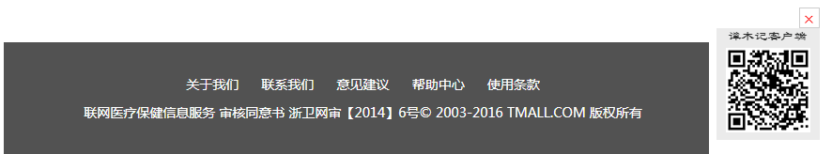
任务描述与评分标准（共100分）
任务1：请根据效果图按要求对“谭木记”专题页进行整体布局。（小计10分）
- 大部分文字字体为“微软雅黑”，字号14px，居中对齐。（10分）
任务2：根据效果图按要求完成页脚模块的布局及样式（小计25分）
- 页脚背景色为#525252，宽980px，文字颜色为#ffffff，行高为2em；上、下内边距为30px，上外边距为10px。（10分）
- 页脚第一行文字“关于我们、联系我们、意见建议、帮助中心、使用条款”均为超链接，颜色为#ffffff，链接文字之间有20px的距离；当鼠标悬停于超链接时，文字颜色变成#ff0000。（15分）
任务3：根据效果图按要求完成二维码模块的布局及样式（小计50分）
1) 二维码宽110px，背景色为#ebebeb；二维码始终固定在浏览器的右侧，距右边距为5%，距下边距为20px。（10分）
2) 二维码里面的图片上下边距为5px，如果图片无法显示，显示替代文本：“二维码图片”。（10分）
3) 二维码右边的“关闭按钮”宽和高均为20px，水平和垂直均居中对齐。（10分）
4) 二维码右上角“关闭按钮”按钮字号为16px，颜色为#ff0000，边框样式为：实线,线宽为1px，颜色为#cccccc。（10分）
5) 二维码右上角“关闭”按钮采用绝对定位，具体位置参照效果图；当鼠标进入该按钮时，鼠标形状为“手形”。（10分）

任务4：利用JavaScript完成对二维码模块的操作（小计10分）
1）鼠标单击关闭按钮，可以关闭整个二维码模块。（10分）

任务5：作品提交要求（小计5分）
1)在“网页技能抽查提交资料\”文件夹内创建考生文件夹，考生文件夹的命名规则：考生学校+考生号+考生姓名，示例：湘西民族职业技术学院01张三。（3分）
2)“网页技能抽查提交资料”文件夹内保存代码源文件及引用的相关素材文件，代码源文件以“姓名_题号.html”命名，最终将考生文件夹进行压缩后提交。（2分）

试题编号：3-1“青春树儿童摄影网”首页制作

——导航与最新动态模块
项目描述
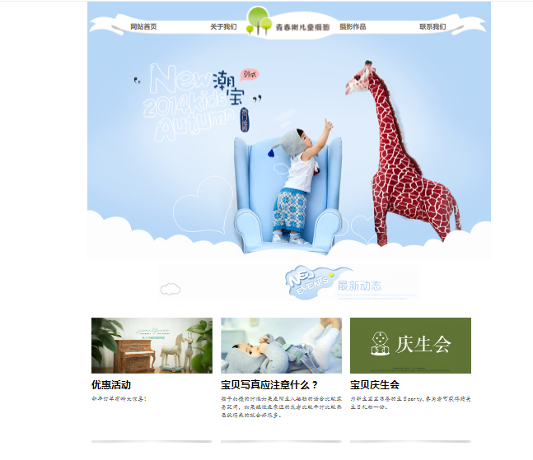
童年是人生中最纯真的年代，也是我们被家人呵护、受尽百般宠爱的黄金时期。为此，每位家长都希望给孩子的童年多留下些美好回忆，除了录制视频外，儿童摄影也是很不错的选择。为了使更多的家长了解到儿童摄影，“青春树儿童摄影”的CEO李总致电HC公司项目负责人王经理，计划定制一个主题网站。此任务安排给实生小黄，小黄已经有了一定制作静态网页的基础，决定先从首页的导航与最新动态模块着手。
请完成导航与最新动态模块相关任务，如图2.1所示。相关素材见试题3-1。

导航与最新动态模块效果图

任务描述与评分标准（共100分）
任务1：请根据效果图按要求对“青春树儿童摄影网”首页进行整体布局。（小计10分）
1）此案例中导航与最新动态模块宽980px，水平居中；（5分）
2）页面中大部分的字体为微软雅黑。（5分）

任务2：请根据效果图按要求制作导航模块。（小计30分）
1）整个导航部分背景图片 bg.jpg，水平居中，与内容之间有10像素的距离；（10分）
2）导航栏背景图片nav.png，水平居中，导航文字为“网站首页、关于我们、摄影作品、联系我们”，横向排列，分别调整好位置；（10分）
3）导航文字均为超链接，文字为16像素、灰色#666、加粗效果；（5分）
4）当鼠标悬停到超链接上时，文字变为颜色#633。（5分）

任务3：请根据效果图按要求制作最新动态模块。（小计55分）
1）整个最新动态模块宽980像素，高400像素，水平居中，靠中部上方有一张背景图dongtai.jpg；（10分）
2）动态模块中分成左、中、右三部分，之间有适当距离，分别由可以切换的图片、标题h2、段落、阴影图构成，之间均有适当距离；（30分）
3）可切换的图片原本为news1.jpg、news2.jpg、news3.jpg三张图片，当鼠标悬停在图片上方时，切换为news4.jpg图片；（10分）
4）段落中文字为14像素楷体，行高20像素，颜色#666；（5分）

任务4：作品提交要求（小计5分）
1）在“网页技能抽查提交资料\”文件夹内创建考生文件夹，考生文件夹的命名规则：考生学校+考生号+考生姓名，示例：湘西民族职业技术学院01张三。（3分）
2）“网页技能抽查提交资料”文件夹内保存代码源文件及引用的相关素材文件，代码源文件以“姓名_题号.html”命名，最终将考生文件夹进行压缩后提交。（2分）

试题编号：3-2“青春树儿童摄影网”首页制作

——样片欣赏、页脚及悬浮框模块
项目描述
童年是人生中最纯真的年代，也是我们被家人呵护、受尽百般宠爱的黄金时期。为此，每位家长都希望给孩子的童年多留下些美好回忆，除了录制视频外，儿童摄影也是很不错的选择。为了使更多的家长了解到儿童摄影，“青春树儿童摄影”的CEO李总致电HC公司项目负责人王经理，计划定制一个主题网站。此任务安排给实生小黄，小黄已经完成了首页的导航栏与最新动态模块，接着准备制作首页的样片欣赏、页脚及可以关闭的悬浮框模块。
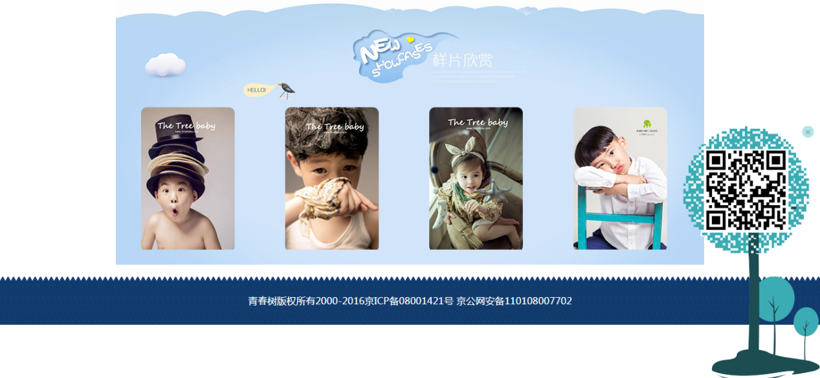
请完成样片欣赏、页脚及可以关闭的悬浮框模块相关任务，如图所示。相关素材见试题3-2。

样片欣赏、页脚及可以关闭的悬浮框模块效果图

任务描述与评分标准（共100分）

任务1：请根据效果图按要求对“青春树儿童摄影网”首页进行整体布局。（小计15分）
1）此案例中样片欣赏模块宽980px，水平居中；（5分）
2）页脚为通栏情况，其中内容为水平居中；（5分）
3）页面中大部分的字体为微软雅黑。（5分）

任务2：请根据效果图按要求制作样片欣赏模块。（小计25分）
1）样片欣赏模块背景图xinshang.jpg；（5分）
2）按效果横向摆放4幅图片，形状为半径10像素的圆角矩形，每幅之间有适当的距离；（10分）
3）当鼠标指向图片时，图片放大1.1倍，但不影响整个布局。（10分）

任务3：请根据效果图按要求制作页脚模块。（小计15分）
1）页脚为通栏，背景为footer_bg.jpg，平铺；（5分）
2）其中文字为水平、垂直都居中，颜色白色#fff；（5分）
3）页脚距离上面的样片欣赏模块有20像素距离。（5分）

任务4：请根据效果图按要求制作悬浮框模块。（小计40分）
1）悬浮框始终位于浏览器窗口的右下角，里面有一幅图erweima.png；（10分）
2）默认状况下，没有关闭按钮，当鼠标移动到悬浮框内，显示关闭按钮；（10分）
3）关闭按钮是一个宽高均为20像素的蓝绿色#6CC正圆形，“×”位于正中间，整个按钮为半透明状态；（10分）
4）添加js代码，达到点击关闭按钮就关闭整个悬浮框的效果。（10分）

任务5：作品提交要求（小计5分）
1）在“网页技能抽查提交资料\”文件夹内创建考生文件夹，考生文件夹的命名规则：考生学校+考生号+考生姓名，示例：湘西民族职业技术学院01张三。（3分）
2）“网页技能抽查提交资料”文件夹内保存代码源文件及引用的相关素材文件，代码源文件以“姓名_题号.html”命名，最终将考生文件夹进行压缩后提交。（2分）

试题编号：4-1“千年之恋”注册页面制作—头部、导航和banner模块
项目描述
随着网络信息的不断发展，网络交友已成为网民生活的重要组成部分。目前，网络上比较流行的交友方式有QQ、微信等，另外还有专业的交友网站，“千年之恋”就是众多交友网站中的一个。为了使用户体验更好，近日“千年之恋”项目负责人致电HC公司项目王经理，计划对“千年之恋”注册页面进行改版，王经理将此任务安排给了实习生小黄，接到任务后，小黄决定从网页的头部、导航和banner模块开始着手制作。
假设你是小黄，请按要求完成网页的头部、导航和banner模块，如下图所示。相关素材见试题4-1。
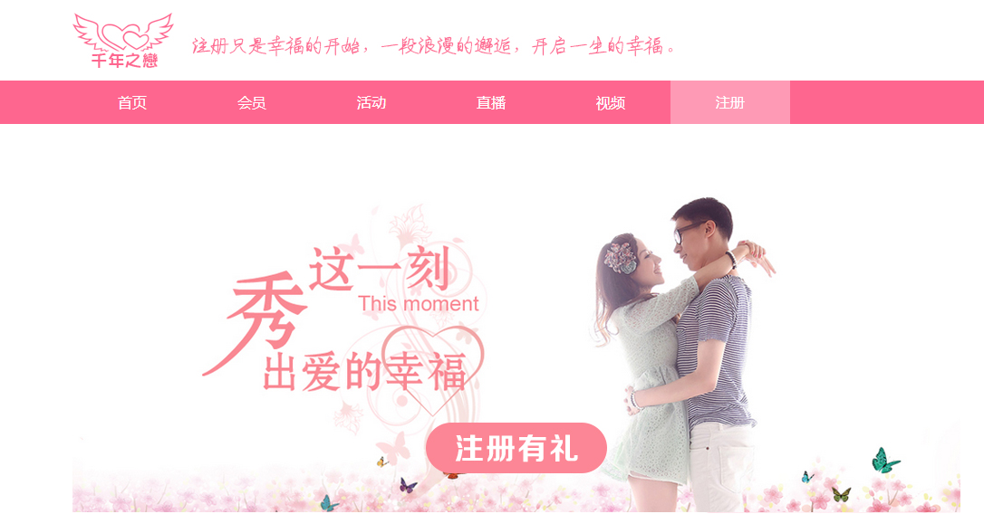
任务描述与评分标准（共100分）
任务1：请根据效果图按要求对“千年之恋”注册页面进行整体布局。（小计10分）
1）整个页面版心为980px，水平居中；（10分）
任务2：根据效果图按要求完成头部模块的布局及样式（小计15分）
1) 头部高度为70px，上内边距为20px，头部里面包含公司logo图片。（15分）
任务3：根据效果图按要求完成导航模块的布局及样式（小计45分）
1) 导航栏通栏显示，高48px，背景颜色为#fe668f，导航栏内容在版心内显示。（10分）
2) 导航栏菜单项包括“首页”、“会员”、“活动”、“直播”、“视频”、“注册”共6个，均为超链接。（10分）
3) 导航栏内超链接左右内边距为50px，字号为16px，颜色为#ffffff，文字垂直居中。（10分）
4) 最后一个链接的背景颜色为#fe9ab5，当鼠标悬停于超链接时，超链接有背景，颜色为 #fe9ab5。（15分）
任务4：根据效果图按要求完成banner模块的布局及样式（小计15分）
1) banner高429px，宽度为版心，里面共有4张图片，分别为banner1.jpg至banner4.jpg;超出盒子的部分隐藏。（15分）

任务5：利用JavaScript按要求完成对banner模块的操作（小计10分）
1) 利用JavaScript每2秒钟图片替换为下一张，当4张图片轮播完后，又重头轮播。（10分）

任务6：作品提交要求（小计5分）
1)在“网页技能抽查提交资料\”文件夹内创建考生文件夹，考生文件夹的命名规则：考生学校+考生号+考生姓名，示例：湘西民族职业技术学院01张三。（3分）
2)“网页技能抽查提交资料”文件夹内保存代码源文件及引用的相关素材文件，代码源文件以“姓名_题号.html”命名，最终将考生文件夹进行压缩后提交。（2分）

试题编号：4-2 “千年之恋”注册页面制作—内容和页脚模块
项目描述
随着网络信息的不断发展，网络交友已成为网民生活的重要组成部分。目前，网络上比较流行的交友方式有QQ、微信等，另外还有专业的交友网站，“千年之恋”就是众多交友网站中的一个。为了使用户体验更好，近日“千年之恋”项目负责人致电HC公司项目王经理，计划对“千年之恋”注册页面进行改版，王经理将此任务安排给了实习生小黄，接到任务后，小黄已经完成了网页的头部、导航和banner模块的制作，开始着手制作内容和页脚模块。
假设你是小黄，请按要求完成网页的内容和页脚模块，如下图所示。相关素材见试题 4-2。
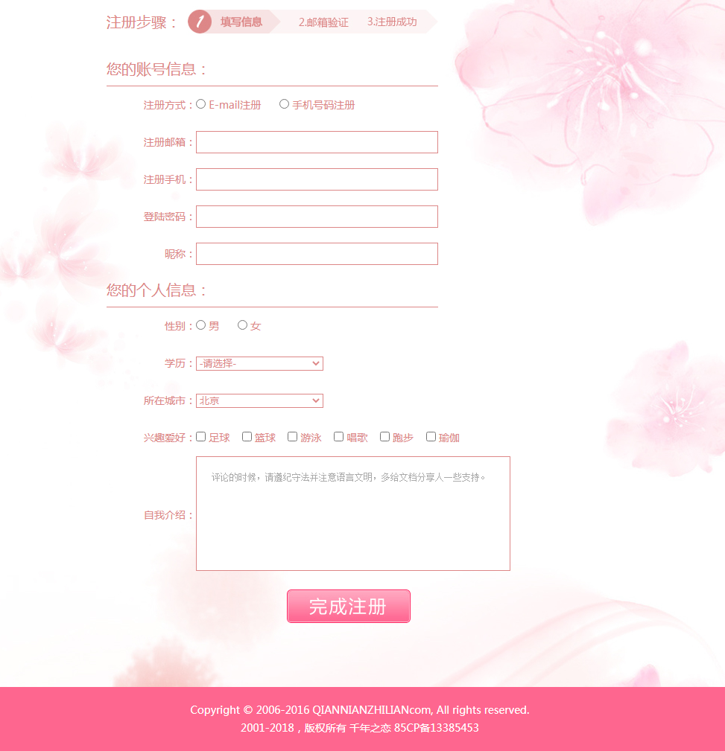
任务描述与评分标准（共100分）
任务1：请根据效果图按要求对“千年之恋”注册页面进行整体布局。（小计10分）
1）整个页面版心为980px，水平居中；大部分文字字号为14px，字体为“微软雅黑”，颜色为#dd8787。（10分）
任务2：根据效果图按要求完成内容模块的布局及样式（小计75分）
- 内容高934px，左内边距为150px，背景为素材中指定的图片。（5分）
- 内容中的“注册步骤”采用二级标题，宽454px，高80px，文字不加粗，字号20px，垂直居中对齐；背景为素材中指定的图片。（10分）
- 表单里的标题“您的账号信息”和“您的个人信息”均采用三级标题，宽444px，高45px，文字不加粗，字号20px，垂直居中对齐，下边框样式为：实线，线宽1px，颜色#dd8787。（10分）
- 表单所有行的高度为50px，第一列宽120px，文字右对齐。（5分）
- “您的账号信息”表单：第一行左侧是提示文字，右侧是单选按钮；其余各行左侧是提示文字，右侧是单行文本输入框；所有的单行文本输入框宽320px，高28px，边框样式为：实线，线宽1px，颜色#dd8787。（10分）
- “您的个人信息”表单：第一行左侧是提示文字，右侧是单选按钮；第二行和第三行左侧是提示文字，右侧是下拉菜单选择控件，第二行下拉菜单具体选项为： -请选择-、中职/高中、专科/本科、硕士；第三行下拉菜单具体选项为： -请选择-、北京、上海、广州，默认选中“北京”。（10分）
- “您的个人信息”表单：第四行左侧是提示文字，右侧是复选按钮，第五行左侧是提示文字，右侧是多行文本输入框。（5分）
- 下拉菜单选择控件宽171px，边框样式为：实线，线宽1px，颜色#dd8787；多行文本输入框宽380px，高112px，边框样式为：实线，线宽1px，颜色#dd8787，文字与边框的距离为20px，字号12px，文字颜色#aaaaaa，禁止拖拽。（10分）
- 表单最后一行为提交按钮，按钮无边框，背景为素材中指定的图片，参照效果图对齐。（5分）

任务3：根据效果图按要求完成页脚模块的布局及样式（小计10分）
1) 页脚模块通栏显示，上下内边距均为30px，背景色为#fe668f，文字分2行显示，行高为26px，居中对齐，文字颜色为#ffffff。（10分）

任务4：作品提交要求（小计5分）
1)在“网页技能抽查提交资料\”文件夹内创建考生文件夹，考生文件夹的命名规则：考生学校+考生号+考生姓名，示例：湘西民族职业技术学院01张三。（3分）
2)“网页技能抽查提交资料”文件夹内保存代码源文件及引用的相关素材文件，代码源文件以“姓名_题号.html”命名，最终将考生文件夹进行压缩后提交。（2分）

试题编号：5-1“家居网”首页制作—头部、导航和banner模块
项目描述
HC公司是一家专注于网站设计开发的专业公司，最近该公司承担了某家居公司的网站设计和开发，该家居公司在近两年内迅速发展，为了更方便地为客户提供最新家居信息和提高服务质量，公司高层决定制作“家居网”首页。小黄是HC公司的网页设计开发工程师，接到任务后，小黄开始着手制作网页的头部、导航和banner模块。
假设你是小黄，请按要求完成网页的头部、导航和banner模块，如下图所示。相关素材见试题 5-1。
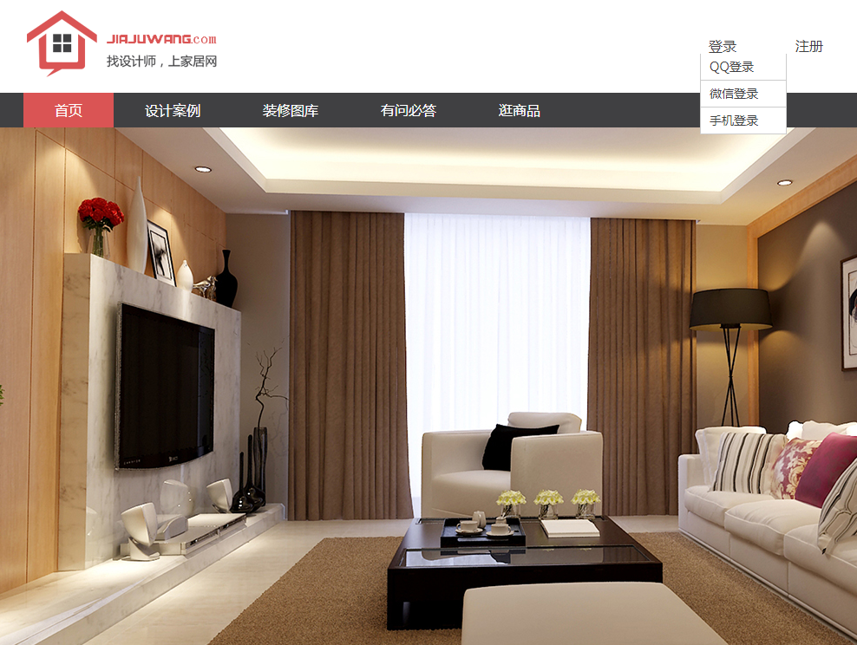
任务描述与评分标准（共100分）
任务1：请根据效果图按要求对“家居网”首页进行整体布局。（小计10分）
1）整个页面版心为980px，水平居中。（10分）

任务2：根据效果图按要求完成头部模块的布局及样式（小计35分）
1) 头部高度为80px，上、下内边距为20px，头部左边为公司logo图片，右边为链接，链接宽度为80px,左右内边距为10px，行高20px。（15分）
2) 下拉菜单项“QQ登录”、“微信登录”、“手机登录”均为超链接；宽度为70px,左右内边距为10px，字号为14px，行高30px。（10分）
3）下拉菜单项边框样式为：实线、线宽1px、颜色为#cccccc，背景颜色为#ffffff，注意无上边框；下拉菜单刚开始隐藏。（10）
任务3：利用JavaScript按要求对下拉菜单进行操作（小计10分）
1) 利用JavaScript实现如下功能：当鼠标进入“登录”时，弹出下拉菜单，并能进入具体选项，当鼠标移出时，下拉菜单隐藏。（10分）
任务4：根据效果图按要求完成导航栏模块的布局及样式（小计30分）
1) 导航栏通栏显示，高40px，背景颜色为#404042，导航栏内容在版心内显示。（10分）
2) 导航栏菜单项包括“首页”、“设计案例”、“装修图库”、“有问必答”、“逛商品”共5个，均为超链接。（10分）
3) 导航栏内超链接左、右内边距为40px，颜色为#ffffff，文字垂直居中；第一个链接的背景颜色为#da5454，当鼠标悬停于超链接时，超链接背景颜色为#da5454。（10分）
任务5：根据效果图按要求完成banner模块的布局及样式（小计10分）
1) banner模块高为600px，宽与浏览器等宽，内有素材中指定的图片，图片水平居中。（10分）

任务6：作品提交要求（小计5分）
1)在“网页技能抽查提交资料\”文件夹内创建考生文件夹，考生文件夹的命名规则：考生学校+考生号+考生姓名，示例：湘西民族职业技术学院01张三。（3分）
2)“网页技能抽查提交资料”文件夹内保存代码源文件及引用的相关素材文件，代码源文件以“姓名_题号.html”命名，最终将考生文件夹进行压缩后提交。（2分）

试题编号：5-2 “家居网”首页制作—内容和页脚模块
项目描述
HC公司是一家专注于网站设计开发的专业公司，最近该公司承担了某家居公司的网站设计和开发，该家居公司在近两年内迅速发展，为了更方便地为客户提供最新家居信息和提高服务质量，公司高层决定制作“家居网”首页。小黄是HC公司的网页设计开发工程师，接到任务后，小黄已经完成了网页的头部、导航和banner模块的制作，接着准备着手完成网页的内容和页脚模块。
假设你是小黄，请按要求完成网页的内容和页脚模块，如下图所示。相关素材见试题 5-2。
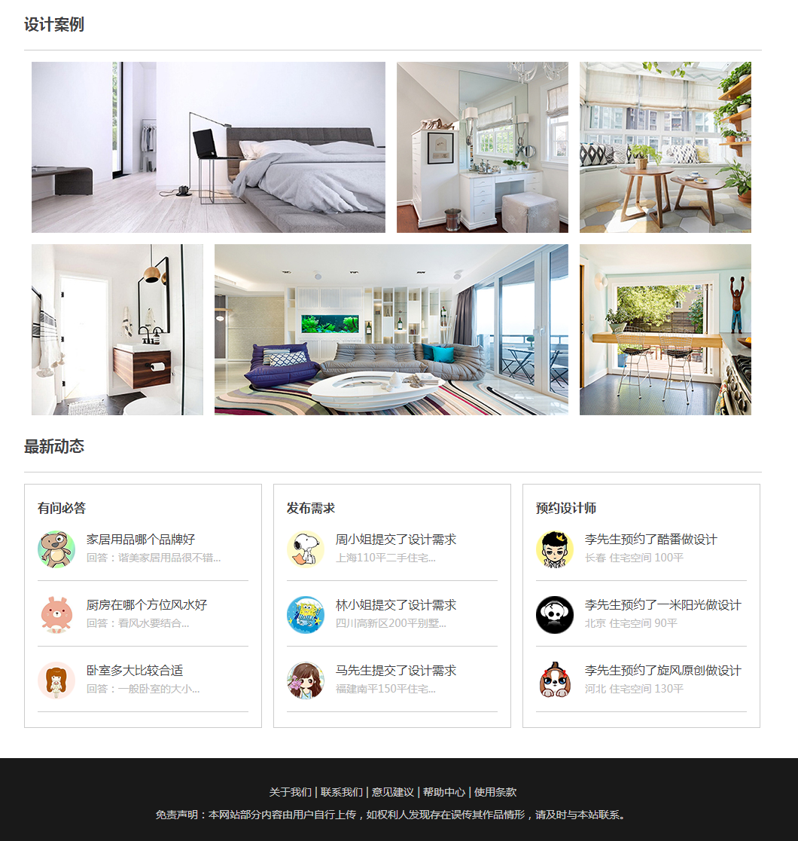
任务描述与评分标准（共100分）
任务1：请根据效果图按要求对“家居网”首页进行整体布局。（小计10分）
1）整个页面版心为980px，水平居中；大部分文字字号为14px，字体为 "微软雅黑"，颜色为#404042；文字来源于素材下的“文字.txt”。（10分）
任务2：根据效果图按要求完成内容模块下“设计案例”模块的布局及样式（小计25分）
- “设计案例”和“最新动态”标题采用二级标题，字号为20px，行高为50px，下外边距为15px，下边框样式为：实线，线宽1px，颜色为#cccccc。（10分）
- “设计案例”模块内有素材中指定的6张图片，图片左、右外边距为9px，下外边距为15px。（15分）
任务3：根据效果图按要求完成内容模块下“最新动态”模块的布局及样式。（小计45分）
1) “最新动态”模块共由三列组成，三列并排显示，其中每列宽280px，上、下内边距为20px，左、右内边距为17px，列与列之间的距离为17px；边框样式为：实线，线宽1px，颜色为#cccccc。（15分）
2)“最新动态”模块每列标题“有问必答”、“发布需求”、“预约设计师”采用三级标题，字号为16px。（10分）
3) “最新动态”模块每列除标题外共有3个小模块，其中每个小模块高为50px，上、下内边距为20px，左边为图片，右边为文字，文字与图片的距离为15px；文字共2行，第二行文字字号为14px，行高为30px；颜色为#bbbbbb。（20分）
任务4：根据效果图按要求完成页脚模块的布局及样式。（小计15分）
1) 页脚模块通栏显示，上下内边距均为30px，距内容模块的距离为40px，背景色为#191919。（10分）
2) 页脚模块文字分2行显示，字号14px，行高30px，水平居中对齐，文字颜色为#ffffff。（5分）

任务5：作品提交要求（小计5分）
1)在“网页技能抽查提交资料\”文件夹内创建考生文件夹，考生文件夹的命名规则：考生学校+考生号+考生姓名，示例：湘西民族职业技术学院01张三。（3分）
2)“网页技能抽查提交资料”文件夹内保存代码源文件及引用的相关素材文件，代码源文件以“姓名_题号.html”命名，最终将考生文件夹进行压缩后提交。（2分）

试题编号：6-1“电影时间网”首页制作—头部和banner模块
项目描述
HC公司是一家专注于网站设计开发的专业公司，最近该公司承担了某电影公司的网站设计和开发，该电影公司在近两年内迅速发展，为了更方便地为客户提供最新电影信息和提高服务质量，公司高层决定制作“电影时间网”首页。小黄是HC公司的网页设计开发工程师，接到任务后，小黄开始着手制作网页的头部和banner模块。
假设你是小黄，请按要求完成头部和banner模块，如下图所示。相关素材见试题6-1。
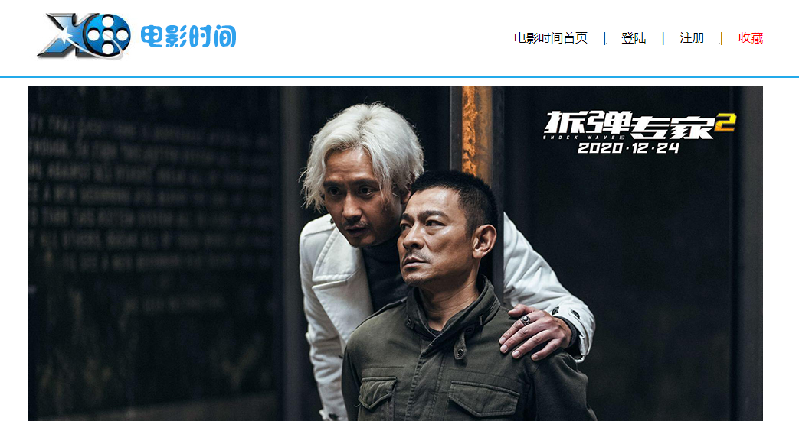
任务描述与评分标准（共100分）
任务1：请根据效果图按要求对“电影时间网”首页进行整体布局。（小计10分）
1）整个页面版心为960px，水平居中。（10分）
任务2：根据效果图按要求完成头部模块的布局及样式（小计40分）
1)头部为通栏显示，高63px，上、下内边距为20px，下边框样式为：实线，线宽2px，颜色为#23aaea。（10分）
2) 头部的主体内容在版心内，logo图片靠左，导航靠右；头部右边的导航菜单项包括“电影时间首页”、“登录”、“注册”、“收藏”共4个，均为超链接。（15分）
3) 导航栏内文字颜色为#000000，最后一个链接的颜色为#ff0000，文字垂直居中；当鼠标悬停于超链接时，文字颜色变为#ff0000。（10分）
4) 小竖线与超链接的距离左右均为20px。（5分）
任务3：根据效果图按要求完成register.html页面的布局及样式。（小计35分）
1) 点击“登录”链接可以在新窗口中打开与该页面在同一个文件夹下的register.html页面，register.html页面的内容如下图所示：（10分）
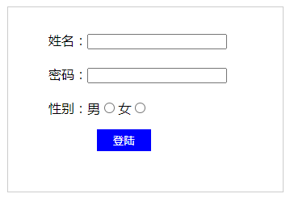
2) 整个表单模块宽240px，上、下内边距为30px，左、右内边距为50px，水平居中显示，上外边距为200px；边框样式为：实线，线宽1px，颜色为#cccccc。（10分）
3）表单行与行之间距离为20px。（5分）
4) 最后一行登陆按钮宽70px，高30px，参照效果图自行对齐；背景颜色为#0000ff，文字颜色为#ffffff，文字水平和垂直均居中。（10分）
任务4：根据效果图按要求完成banner模块的布局及样式（小计10分）
1) banner模块高440px，宽度为版心，距头部模块距离为10px；内有素材中指定的图片，当鼠标悬停于图片时，显示文本：“焦点图片”。（10分）

任务5：作品提交要求（小计5分）
1)在“网页技能抽查提交资料\”文件夹内创建考生文件夹，考生文件夹的命名规则：考生学校+考生号+考生姓名，示例：湘西民族职业技术学院01张三。（3分）
2)“网页技能抽查提交资料”文件夹内保存代码源文件及引用的相关素材文件，代码源文件以“姓名_题号.html”命名，最终将考生文件夹进行压缩后提交。（2分）

试题编号：6-2“电影时间网”首页制作—最新电影和热门电影模块
项目描述
HC公司是一家专注于网站设计开发的专业公司，最近该公司承担了某电影公司的网站设计和开发，该电影公司在近两年内迅速发展，为了更方便地为客户提供最新电影信息和提高服务质量，公司高层决定制作“电影时间网”首页。小黄是HC公司的网页设计开发工程师，接到任务后，小黄已经完成了网页的头部和banner模块的制作，接下来准备着手制作最新电影和热门电影模块。
假设你是小黄，请按要求完成最新电影和热门电影模块，如下图所示。相关素材见试题6-2
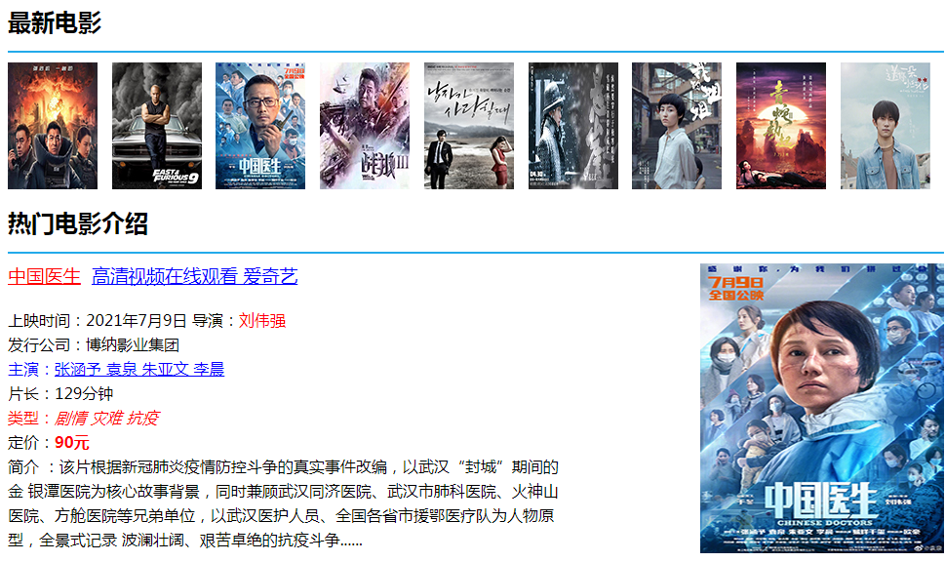
任务描述与评分标准（共100分）
任务1：请根据效果图按要求对“电影时间网”首页进行整体布局。（小计10分）
1）整个页面版心为960px，水平居中；所有文字来源于素材“文字.txt”。（10分）
任务2：根据效果图按要求完成最新电影模块的布局及样式（小计25分）
1) “最新电影”和“热门电影介绍”标题均采用二级标题，行高为60px，下外边距为10px，下边框样式为：实线，线宽2px，颜色为#23aaea。（15分）
2) 最新电影模块里共有9张素材中指定的图片，图片与图片之间的距离为10px。（10分）
任务3：根据效果图按要求完成热门电影介绍模块的布局及样式（小计60分）
1) 热门电影介绍模块内文字模块靠左侧显示，宽580px；图片靠右侧显示，如果图片无法显示，显示替代文本：“热门电影”。（15分）
2) 当鼠标移到热门电影介绍模块右侧图片时，图片的右外边距变为10px。（10分）
3) 文字模块标题“中国医生……”采用3级标题，不加粗，下边距20px；标题“中国医生”颜色为#ff0000并加下划线，“高清视频在线观看 爱奇艺”颜色为#0000ff并加下划线。（15分）
4) 文字模块正文行高为25px，“刘伟强”颜色为#ff0000，“主演：”颜色为#0000ff，“张涵予 袁泉……” 颜色为#0000ff并加下划线。（10分）
5) “类型：剧情 灾难 抗疫”颜色为#ff0000，其中“剧情 灾难 抗疫”倾斜，“90元”颜色为#ff0000并加粗。（10分）

任务4作品提交要求（小计5分）
1)在“网页技能抽查提交资料\”文件夹内创建考生文件夹，考生文件夹的命名规则：考生学校+考生号+考生姓名，示例：湘西民族职业技术学院01张三。（3分）
2)“网页技能抽查提交资料”文件夹内保存代码源文件及引用的相关素材文件，代码源文件以“姓名_题号.html”命名，最终将考生文件夹进行压缩后提交。（2分）

试题编号：6-3 “电影时间网”首页制作—网友评论和页脚模块
项目描述
HC公司是一家专注于网站设计开发的专业公司，最近该公司承担了某电影公司的网站设计和开发，该电影公司在近两年内迅速发展，为了更方便地为客户提供最新电影信息和提高服务质量，公司高层决定制作“电影时间网”首页。小黄是HC公司的网页设计开发工程师，接到任务后，小黄已经完成了大部分模块的制作，接下来准备着手制作网友评论和页脚模块。
假设你是小黄，请按要求完成网友评论和页脚模块，如下图所示。相关素材见试题6-3。
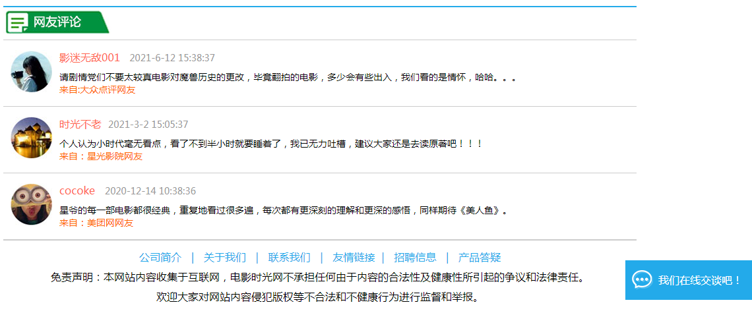
任务描述与评分标准（共100分）
任务1：请根据效果图按要求对“电影时间网”首页进行整体布局。（小计10分）
1）整个页面版心为960px，水平居中，所有文字来源于素材“文字.txt”。（10分）
任务2：根据效果图按要求完成网友评论模块的布局及样式（小计45分）
1) 评论模块上外边距为10px，上边框样式为：实线，线宽2px，颜色为#23aaea，下边框样式为：实线，线宽2px，颜色为#cccccc。（10分）
2) 第一张“网友评论”图片与上下边框距离为5px。（5分）
3) 评论模块共有3个小模块，其中每个小模块高度为70px，上、下内边距为15px，左、右内边距为10px；上边框样式为：实线，线宽1px，颜色为#cccccc。（10分）
4) 评论模块每行左边为图片，右边为文字，文字与图片的距离为10px。（10分）
5) 评论模块右边文字共3行，其中第一行左边文字字号为16号，其余所有文字字号为14号；第一行与第二行距离为10px。（5分）
6) 第一行左边文字颜色为#ff664f，右边文字颜色为#cccccc；左、右文字间距为10px，评论模块第三行文字颜色为#ff6600。（5分）
任务3：根据效果图按要求完成页脚模块的布局及样式（小计20分）
- 页脚上、下内边距为10px，文字共3行，所有文字居中对齐，行高为30px。（5分）
- 第一行“公司简介、关于我们、联系我们、友情链接、招聘信息、产品答疑”均为超链接，文字颜色为#23aaea，当鼠标悬停于超链接时，文字颜色变为#ff0000。（10分）
- 小竖线与左、右链接之间的距离圴为10px。（5分）
任务4：根据效果图按要求完成右侧悬浮模块的布局及样式（小计20分）
- 悬浮模块宽150px，高60px，左内边距为50px；背景颜色为#23aaea，背景图片距左边框10px，垂直居中。（10分）
- 悬浮模块始终固定在浏览器的右下侧，距右侧和底部均为20px；文字颜色为#ffffff，文字垂直居中。（10分）

任务5：作品提交要求（小计5分）
1)在“网页技能抽查提交资料\”文件夹内创建考生文件夹，考生文件夹的命名规则：考生学校+考生号+考生姓名，示例：湘西民族职业技术学院01张三。（3分）
2)“网页技能抽查提交资料”文件夹内保存代码源文件及引用的相关素材文件，代码源文件以“姓名_题号.html”命名，最终将考生文件夹进行压缩后提交。（2分）

试题编号：7-1“甜品网”首页制作—头部、导航、banner和广告模块
项目描述
甜品，种类繁多，大致可以分为中式甜品和西式甜品,是我们生活中很多人都拒绝不了的一种诱惑。近年来，随着人们生活水平的不断提高，甜品越来越受到广大用户的喜爱。为了更方便地为客户提供最新的甜品信息和提高服务质量，某甜品公司负责人致电HC公司项目王经理，计划制作“甜品网”主页，王经理将此任务安排给了实习生小黄，接到任务后，小黄准备着手制作网页的头部、导航、banner和广告模块。
假设你是小黄，请按要求完成网页的头部、导航、banner和广告模块，如下图所示。相关素材见试题 7-1。
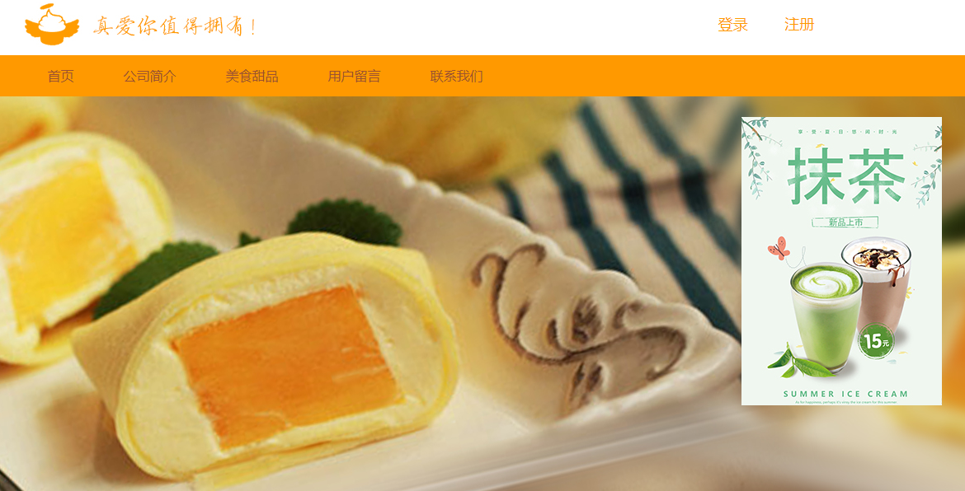
任务描述与评分标准（共100分）
任务1：请根据效果图按要求对“甜品网”首页进行整体布局。（小计10分）
1）整个页面版心为980px，水平居中。（10分）
任务2：根据效果图按要求完成头部和导航模块的布局及样式（小计50分）
1) 头部高度为55px，上、下内边距为10px；头部左边为公司logo图片，右边为链接，链接之间距离为40px，颜色为#ff9900，字号为18px，垂直居中。（15分）
2) 导航栏通栏显示，高50px，背景颜色为#ff9900，导航内容在版心内显示。（10分）
3) 导航栏菜单项包括“首页”、“公司简介”、“美食甜品”、“用户留言”、“联系我们”共5个，均为超链接。（10分）
4) 导航栏内超链接左、右内边距为30px，颜色为#9c5132，文字垂直居中；当鼠标悬停于超链接时，超链接的文字颜色为#ffffff。（15分）
任务3：根据效果图按要求完成banner模块和广告模块的布局及样式（小计25分）
1) banner高494px，宽与浏览器等宽，内有素材中指定的图片，图片水平居中。（10分）
2) 广告模块始终固定悬浮在页面的右侧，距上边距为150px，距右边距为50px，内有素材中指定的图片。（15分）

任务4：利用JavaScript完成对广告模块的操作（小计10分）
1) 设置5秒钟后自动关闭广告模块。（10分）

任务5：作品提交要求（小计5分）
1)在“网页技能抽查提交资料\”文件夹内创建考生文件夹，考生文件夹的命名规则：考生学校+考生号+考生姓名，示例：湘西民族职业技术学院01张三。（3分）
2)“网页技能抽查提交资料”文件夹内保存代码源文件及引用的相关素材文件，代码源文件以“姓名_题号.html”命名，最终将考生文件夹进行压缩后提交。（2分）

试题编号：7-2“甜品网”首页制作—产品分类、内容和页脚模块
项目描述
甜品，种类繁多，大致可以分为中式甜品和西式甜品,是我们生活中很多人都拒绝不了的一种诱惑。近年来，随着人们生活水平的不断提高，甜品越来越受到广大用户的喜爱。为了更方便地为客户提供最新的甜品信息和提高服务质量，某甜品公司负责人致电HC公司项目王经理，计划制作“甜品网”主页，王经理将此任务安排给了实习生小黄，接到任务后，小黄已经完成了网页的头部、导航和banner模块的制作，接着准备着手完成网页的产品分类、内容和页脚模块。
假设你是小黄，请按要求完成网页的产品分类、内容和页脚模块，如下图所示。相关素材见试题 7-2。
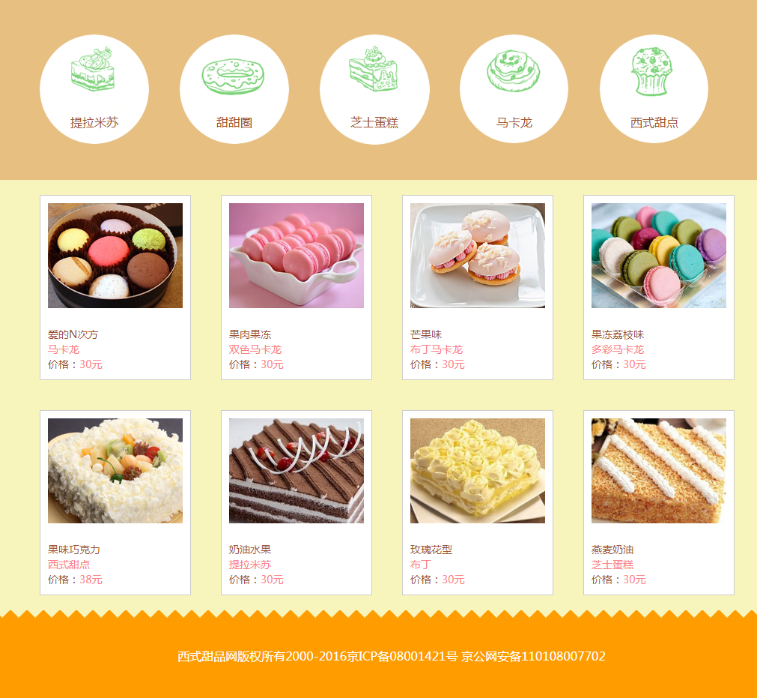
任务描述与评分标准（共100分）
任务1：请根据效果图按要求对“甜品网”首页进行整体布局。（小计10分）
1）整个页面版心为980px，水平居中，所有文字来源于素材“文字.txt”。（10分）
任务2：根据效果图按要求完成产品分类模块的布局及样式（小计30分）
- 产品分类模块通栏显示，高146px，上、下内边距为50px，背景颜色为#e7bf80;内容在版心内显示。（10分）
- 产品分类模块共5个部分，并排显示，每一个部分宽和高均为146px，左、右外边距为25px。（10分）
- 产品分类模块每一个部分内有素材中指定的图片；文字水平居中，距下边距20px，文字颜色为#9c5132。（10分）
任务3：根据效果图按要求完成内容模块的布局及样式。（小计40分）
1) 内容模块通栏显示，背景颜色为#f8f5bc，里面的内容在版心内。（10分）
2)内容模块每部分宽180px，外边距为20px，内边距为10px；背景颜色为#fffffff，边框样式为：实线，线宽1px，颜色为#cccccc。（10分）
3) 内容模块内文字字号为14px，行高20px，第一行和最后一行中的“价格”颜色为#9c5132，其余文字颜色为#fd8187。（10分）
4) 内容模块里的图片宽度为180px，与下面文字的距离为20px，当鼠标悬停于图片时，图片的左外距为10px。（10分）
任务4：根据效果图按要求完成页脚模块的布局及样式。（小计15分）
1) 页脚模块通栏显示，高119px，背景色为#f8f5bc，背景图片为素材中指定的图片。（10分）
2) 页脚模块字号14px，水平和垂直均居中对齐，文字颜色为#ffffff。（5分）

任务5：作品提交要求（小计5分）
1)在“网页技能抽查提交资料\”文件夹内创建考生文件夹，考生文件夹的命名规则：考生学校+考生号+考生姓名，示例：湘西民族职业技术学院01张三。（3分）
2)“网页技能抽查提交资料”文件夹内保存代码源文件及引用的相关素材文件，代码源文件以“姓名_题号.html”命名，最终将考生文件夹进行压缩后提交。（2分）

试题编号：8-1“穿搭速递”首页制作

——头部导航、banner及页脚模块
项目描述
“穿搭速递”网专注于时尚搭配，同时它也有自己的自创品牌，主要客户群体为追求时尚的女性。为了扩大品牌影响力，“穿搭速递”网CEO马总致电HC公司项目负责人王经理，计划对网页进行改版。接到王经理安排的任务后，小黄准备从头部导航栏、banner及页脚模块开始制作。
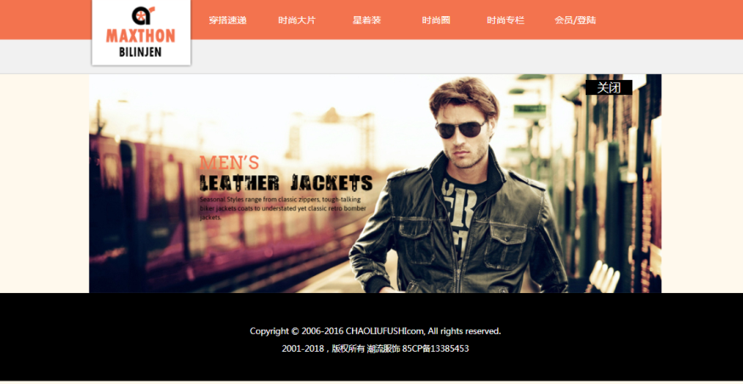
请完成头部导航栏、banner及页脚模块相关任务，如图所示，相关素材见试题8-1。
头部、banner及页脚模块效果图一
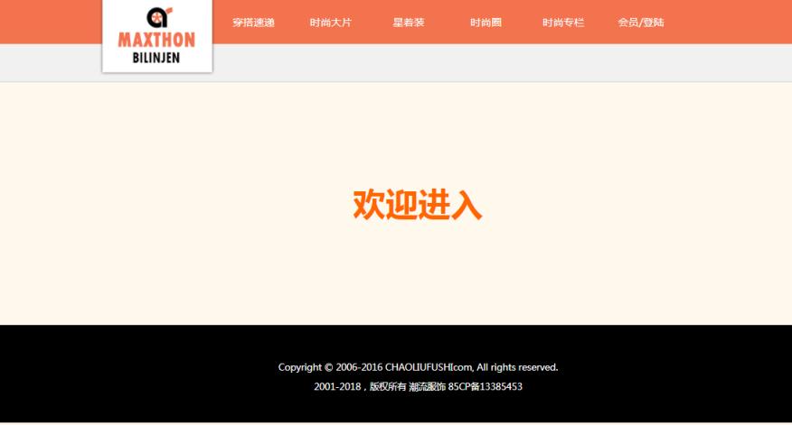
头部导航与页脚模块效果图二

任务描述与评分标准（共100分）
任务1：请根据效果图按要求对“穿搭速递”首页进行整体布局。（小计10分）
1）首页中导航栏与页脚部分都是通栏显示，其余模块为版心980像素，水平居中显示；（5分）
2）页面中大部分的字体为14像素微软雅黑，浏览器窗口背景色为#fff9ed。（5分）

任务2：请根据效果图按要求制作头部导航模块。（小计40分）
1）头部通栏，背景图为head_bg.jpg；（5分）
2）导航栏内容水平居中显示，整个内容宽980像素；（5分）
3）每个项目如图所示，横向分布，第一个项目为logo.png图片，后面的内容分别为“穿搭速递、时尚大片、星着装、时尚圈、时尚专栏、会员/登陆”，且为超链接。（20分）
4）当鼠标悬停在每个超链接上时，会产生背景图片xuanfu.png。（10分）

任务3：请根据效果图按要求制作页脚模块。（小计20分）
1）此项目页脚也为通栏状态，高150像素，内容距离上边50像素、背景为黑色#000；（10分）
2）内容为两行文字，水平居中，行间距为30像素，文字为白色#fff；（10分）

任务4：请根据效果图按要求制作banner模块。（小计25分）
1）默认状态下banner部分为一张图片banner.jpg，水平居中；（5分）
2）如图3.1.1所示，图片右上角有一黑色“关闭”按钮；（5分）
3）当鼠标移动至“关闭”上显示为手指形状；（5分）
4）当鼠标点击“关闭”，添加js效果，使整个图片消失，而原位置保留且有文字“欢迎进入”以1s的速度逐渐放大，最后为橘色#f60、50像素、加粗效果，如图3.1.2所示。（10分）

任务5：作品提交要求（小计5分）
1）在“网页技能抽查提交资料\”文件夹内创建考生文件夹，考生文件夹的命名规则：考生学校+考生号+考生姓名，示例：湘西民族职业技术学院01张三。（3分）
2）“网页技能抽查提交资料”文件夹内保存代码源文件及引用的相关素材文件，代码源文件以“姓名_题号.html”命名，最终将考生文件夹进行压缩后提交。（2分）

试题编号：8-2“穿搭速递”首页制作

——banner及精品展示模块
项目描述
“穿搭速递”网专注于时尚搭配，同时它也有自己的自创品牌，主要客户群体为追求时尚的女性。为了扩大品牌影响力，“穿搭速递”网CEO马总致电HC公司项目负责人王经理，计划对网页进行改版。接到王经理安排的任务后，小黄已经完成头部导航栏、banner及页脚模块的制作，接下来继续制作banner与精品展示模块。
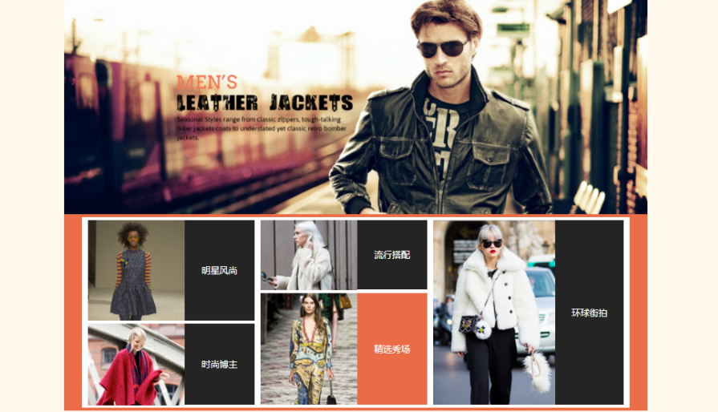
请完成banner及精品展示模块相关任务，如图所示，相关素材见试题8-2。

banner及精品展示模块效果图

任务描述与评分标准（共100分）
任务1：请根据效果图按要求对“穿搭速递”首页banner与精品展示部分进行整体布局。(小计10分)
1）此处两个模块均为版心980像素，水平居中显示；（5分）
2）页面中大部分的字体为14像素微软雅黑，浏览器窗口背景色为#fff9ed。（5分）

任务2：请根据效果图按要求制作banner模块。（小计10分）
1）此项目中banner部分为一张图片banner.jpg；（5分）
2）位置水平居中；（5分）

任务3：请根据效果图按要求制作精品展示模块。（小计75分）
1）精品展示模块最底下一层为橘色#ec6e47矩形，距离里面内容有上下5像素、左右30像素的间距；（5分）
2）倒数第二层为白色#fff矩形，距离里面内容为上下5像素、左右10像素的间距；（5分）
3）具体内容分为左中右三个部分，左中两部分宽280像素、分别距离右边有10像素距离，右边部分宽320像素；（10分）
4）如图所示，左中两部分均为两张图片与两个超链接文字，左边文字为“明星风尚、时尚博主”，中间文字为“流行搭配、精选秀场”，上下之间有5像素距离；（10分）
5）左边图片分别为pic01.jpg 、pic02.jpg，中间图片分别为pic03.jpg、pic04.jpg；（10分）
6）超链接文字宽118像素、水平垂直居中、背景黑色#000、文字白色#fff；（10分）
7）如图所示，右部为一张图片一个超链接文字，图片为pic05.jpg，高度调整为310像素，超链接宽115像素、水平垂直居中、背景黑色#000、文字白色#fff；（10分）
8）当鼠标移至超链接文字上时，背景色变为橘色#ea6c46；（5分）
9）当鼠标移至图片上时，图片放大1.1倍，整体布局不变。（5分）

任务4：作品提交要求（小计5分）
1）在“网页技能抽查提交资料\”文件夹内创建考生文件夹，考生文件夹的命名规则：考生学校+考生号+考生姓名，示例：湘西民族职业技术学院01张三。（3分）
2）“网页技能抽查提交资料”文件夹内保存代码源文件及引用的相关素材文件，代码源文件以“姓名_题号.html”命名，最终将考生文件夹进行压缩后提交。（2分）

试题编号：8-3“穿搭速递”首页制作
——潮流前沿模块
项目描述
“穿搭速递”网专注于时尚搭配，同时它也有自己的自创品牌，主要客户群体为追求时尚的女性。为了扩大品牌影响力，“穿搭速递”网CEO马总致电HC公司项目负责人王经理，计划对网页进行改版。接到王经理安排的任务后，小黄已经完成大部分模块的制作，接下来继续制作潮流前沿模块。
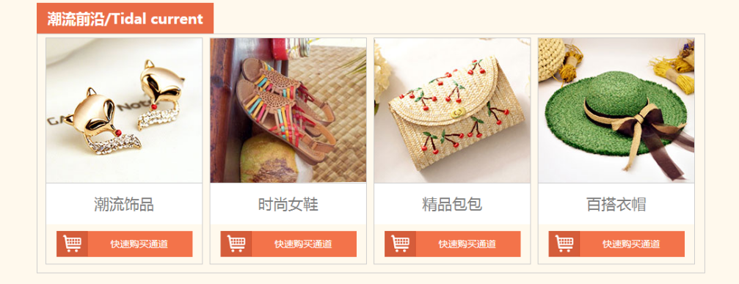
请完成潮流前沿模块相关任务，如图所示，相关素材见试题8-3。

潮流前沿模块效果图

任务描述与评分标准（共100分）
任务1：请根据效果图按要求对“穿搭速递”首页潮流前沿部分进行整体布局。（小计10分）
1）此模块为版心980像素，水平居中显示；（5分）
2）页面中大部分的字体为14像素微软雅黑，浏览器窗口背景色为#fff9ed。（5分）

任务2：请根据效果图按要求制作潮流前沿模块。（小计85分）
1）此模块中“潮流前沿/Tidal current”标题h2，宽260像素，高45像素，背景橘色#ea6c46，文字水平、垂直居中，白色#fff；（15分）
2）标题以下，用宽980像素、高350像素、边框1像素灰色#ccc实线包裹；（5分）
3）模块内部从左至右分为4个小模块，每个小模块宽229像素，由1像素灰色#ccc实线包裹，分别有5像素外边距隔开，第一个小模块距离左边距离调整为12像素；（15分）
4）每个小模块从上至下分别为图片、文字与超链接；（10分）
5）图片从左至右依次为match01.jpg、match02.jpg、match03.jpg、match04.jpg，且有1像素灰色#ccc实线下边框；（10分）
6）当鼠标碰到图片，分别换成match05.jpg、match06.jpg、match07.jpg、match08.jpg；（5分）
7）图片下的文字从左至右依次为“潮流饰品、时尚女鞋、精品包包、百搭衣帽”，文字大小22像素，颜色灰色#7a7a7a，背景为白色#fff，水平垂直居中；（10分）
8）最下方的超链接宽200像素、高38像素，橘色背景#f3734a，水平居中，上下分别有10像素距离，左方有图片gouwu.jpg，超链接文字距最左边有80像素距离，颜色白色。（15分）

任务3：作品提交要求（小计5分）
1）在“网页技能抽查提交资料\”文件夹内创建考生文件夹，考生文件夹的命名规则：考生学校+考生号+考生姓名，示例：湘西民族职业技术学院01张三。（3分）
2）“网页技能抽查提交资料”文件夹内保存代码源文件及引用的相关素材文件，代码源文件以“姓名_题号.html”命名，最终将考生文件夹进行压缩后提交。（2分）

